

# WEBSHOP

|  |  |  |
| --- | --- | --- |
| Date | Type (création, modification) | Auteur |
| 20/05/2022 | Création | Koffi NIAMKEY |
| 12/07/2023 | Modification | Koffi NIAMKEY |
|  |  |  |
|  |  |  |
|  |  |  |

1. Présentation

La mise en place du Webshop permettra aux professionnels de saisir les châssis en ligne. La configuration reprendra le process de création de châssis, similaire à Winpro, mais tout de même simplifié.

Depuis le Webshop, l’utilisateur pourra s’inscrire, créer un châssis, établir une estimation en éditant un fichier PDF, renseigner les informations de ses clients, appliquer des remises (sur tous les châssis ou sur un en particulier), des suppléments, ajouter des articles au panier, faire des annotations, transmettre le devis en réalisant le process de Checkout.

Une tâche planifiée sera mise en place pour récupérer chaque jour les fichiers WPX reprenant les devis des clients pour qu’ils soient intégrés par qui de droit dans Winpro.

1. Accès

Pour procéder aux modifications, il faut se connecter au bureau à distance via un VPN.

SoftEther (🡸 cliquer sur le lien pour l’installer).

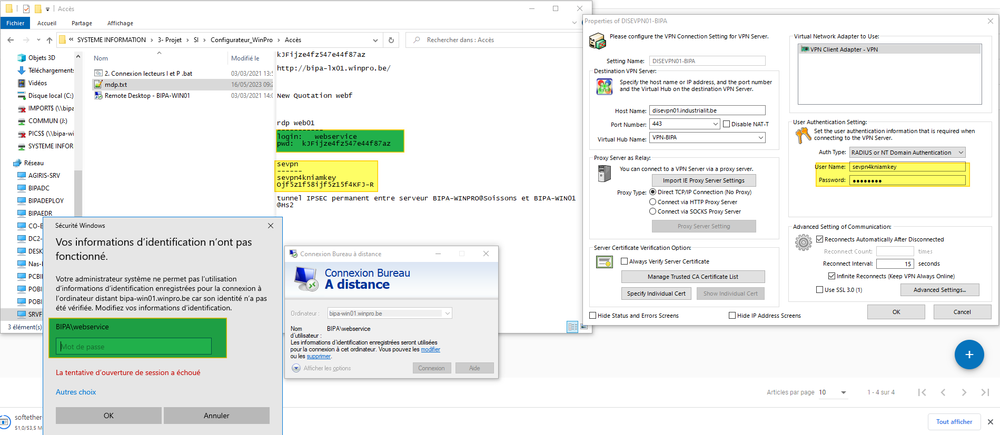

Une fois les informations de connexions rentrées, on accède au bureau à distance où les modifications concernant le Webshop se font.

La base de données utilisée pour le projet est Bipa2.

Sur le bureau se trouve 2 icones Winpro, un pour le Winpro qui sert pour les modifs et l’autre est l’instance du Webshop qui sert juste d’interface et qui doit être toujours lancée et redémarré pour que les modifs apportées puissent être prises en compte dans le Web

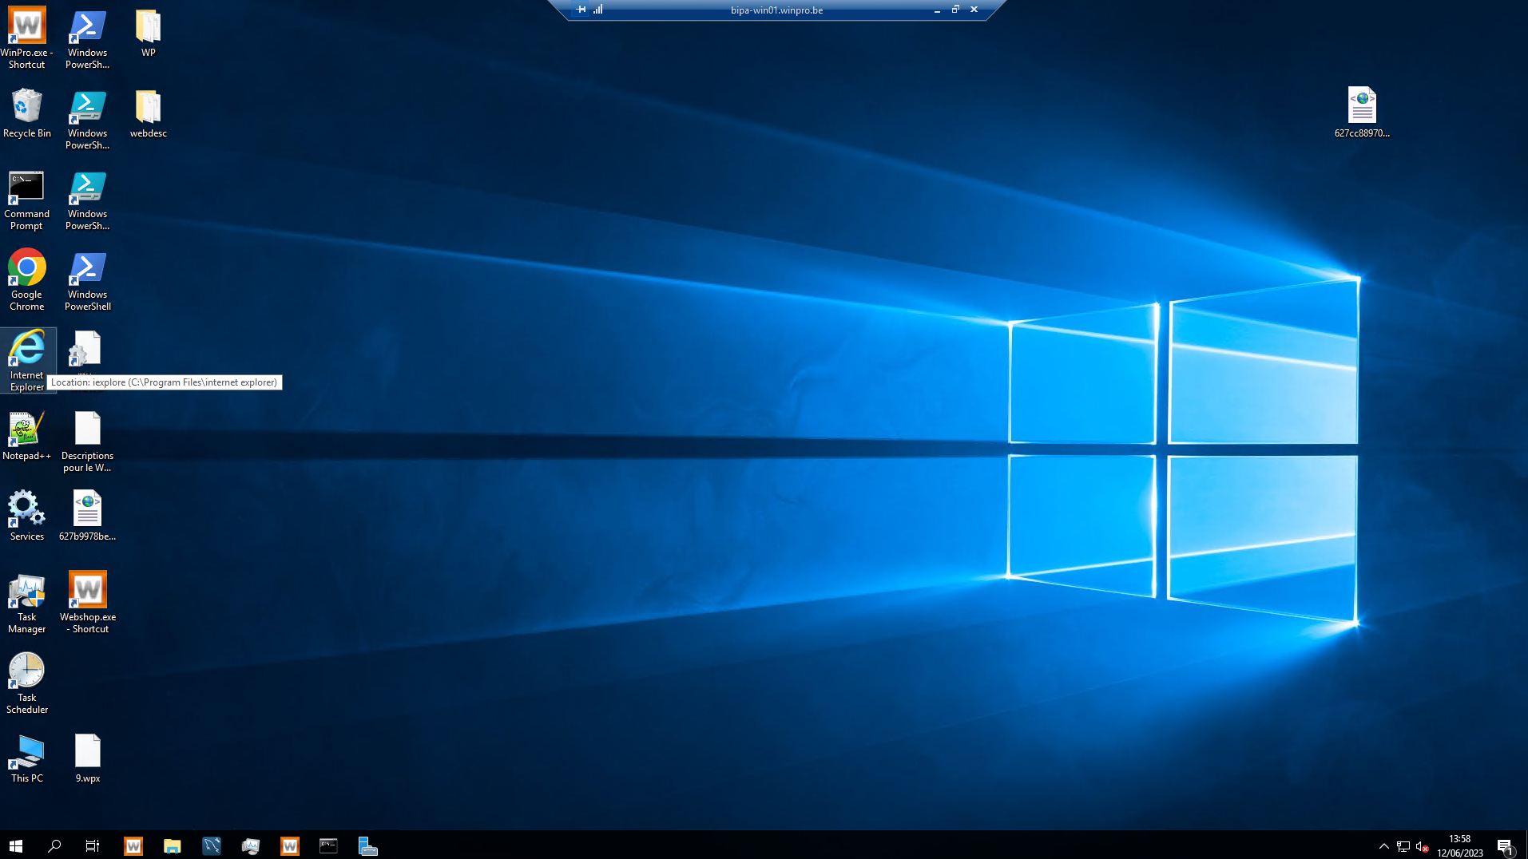

Ci-dessous, le dossier 🡺 E:\WINPRO

Lors des mises à jour*, copier/coller les 2 exe dans ce dossier relancer le service

*Récupérer la nouvelle version publiée par Quadrature sur le ftp (demander accès à Nicolas)

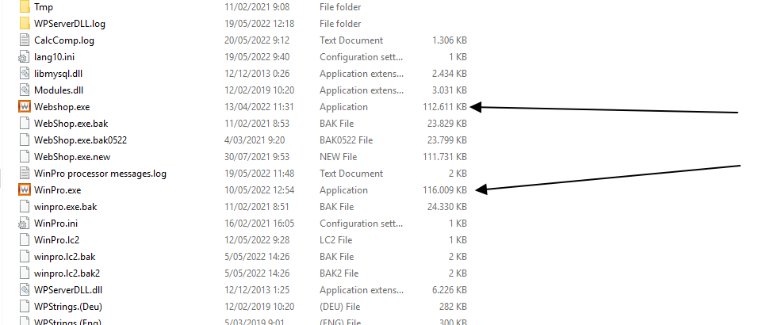

Le Winpro.exe permet d’effectuer le paramétrage   
Le Webshop.exe quant à lui doit toujours être lancée car c’est l’instance qui permet d’une part de valider les paramètres* et de l’autre qui permet aux utilisateurs de pouvoir se connecter et naviguer sur le site. Si l’exe est fermé, aucune connexion possible au site.

*Pour valider les changements effectués depuis le Winpro.exe et donc qu’ils soient visibles sur le configurateur, il faut fermer et réouvrir le Webshop.exe pour que les modifications soient prises en compte

L’interface de connexion se présente, il faut alors saisir ses identifiants.

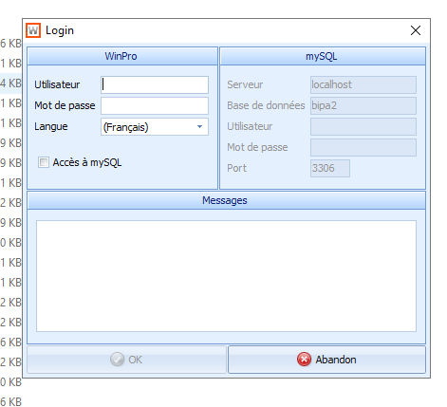

Les interfaces du webshop.exe et winpro.exe diffèrent

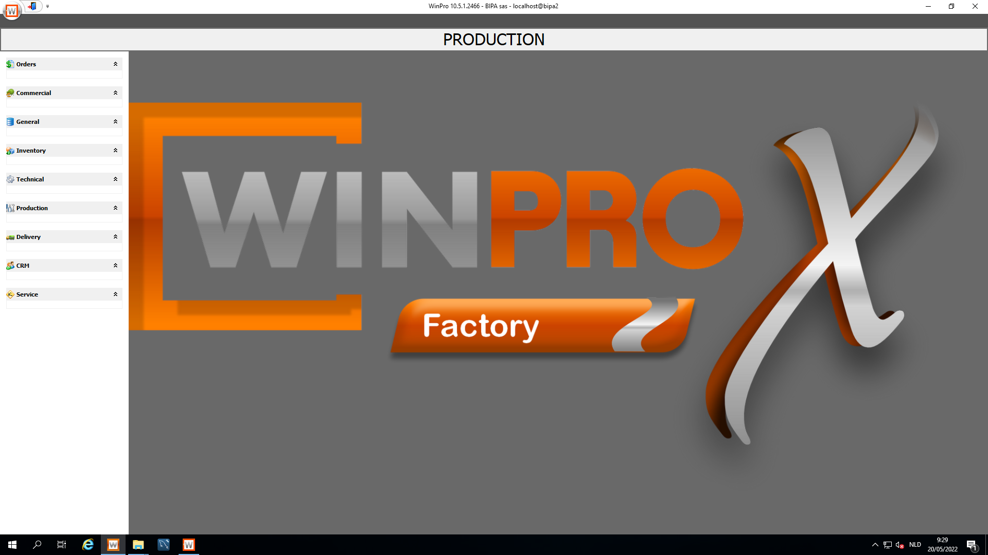 Webshop.exe : aucune action ne doit être faite dans cette application, il permet la connexion et la prise en compte des modifications

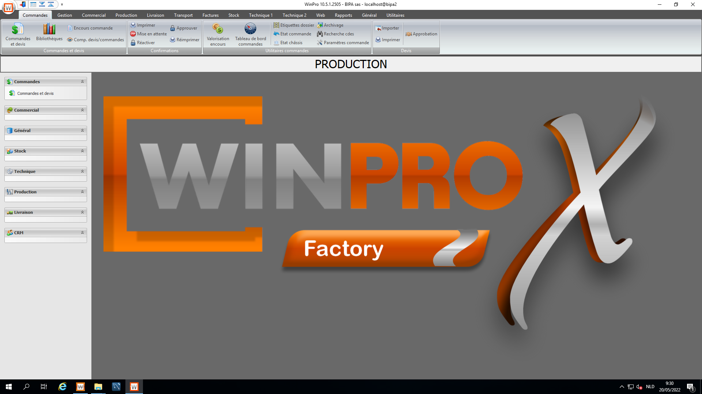Winpro.exe : application où se fait le paramétrage

[Interface web](https://webshop.bipa.fr/):

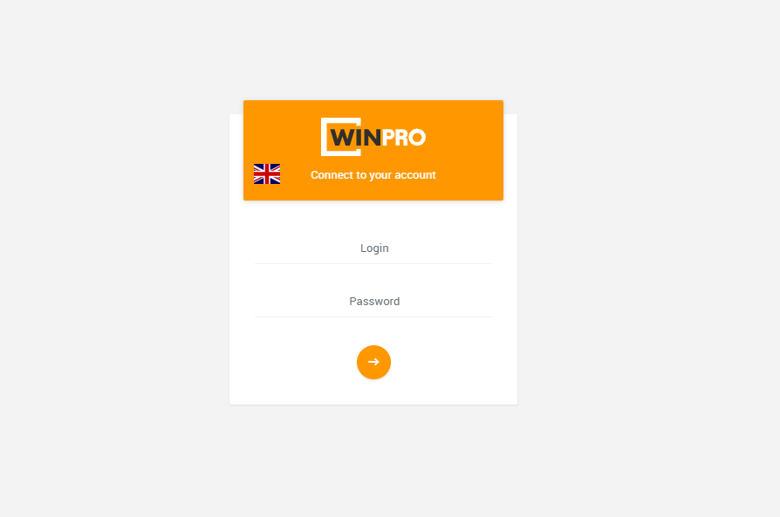

Interface de connexion avec le login (adresse e-mail de contact comme pour l’extranet) et mot de passe généré par Bipa, mais qui est modifiable à tout moment.

La création des identifiants** peuvent se faire soit depuis le Winpro.exe via le bureau à distance, soit sur le site internet en se connectant avec un compte admin

Une fois la connexion établie, on accède à la page d’accueil du Webshop, où différentes actions sont possibles

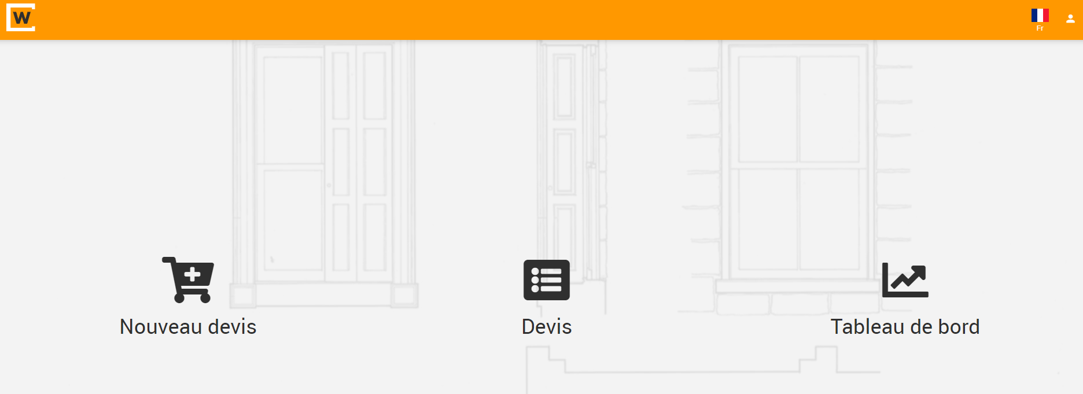

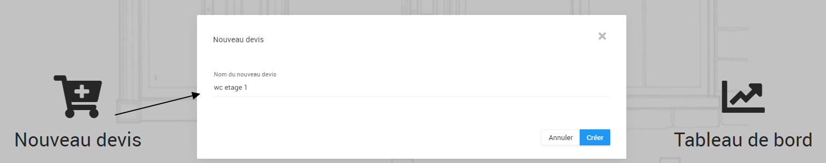

« Nouveau devis » permet de rentrer le nom du nouveau devis et le clic sur « Créer » renvoi sur la capture suivante avec l’information du nouveau devis crée

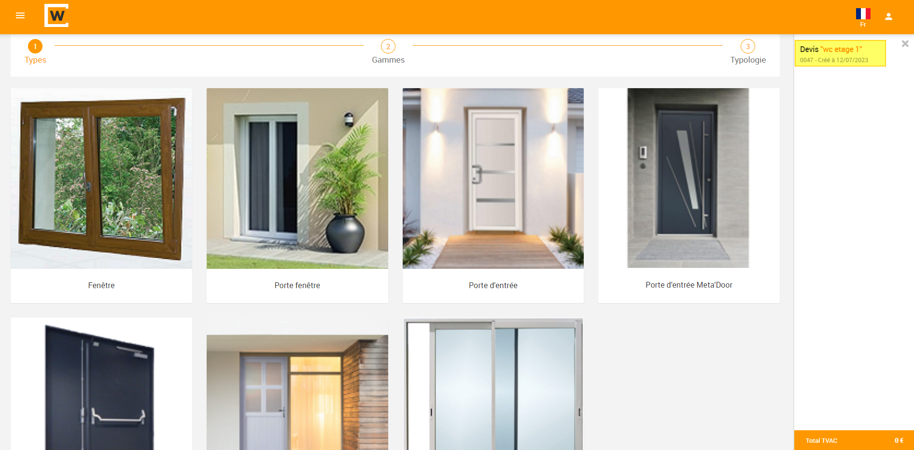

Sur cette page se fait la saisie du châssis. Choix du Type (fenêtre, porte fenêtre, etc…) , de la gamme (Lumup ou Soft) et de la typologie (OB1 ; FIXE, PF1, etc…)

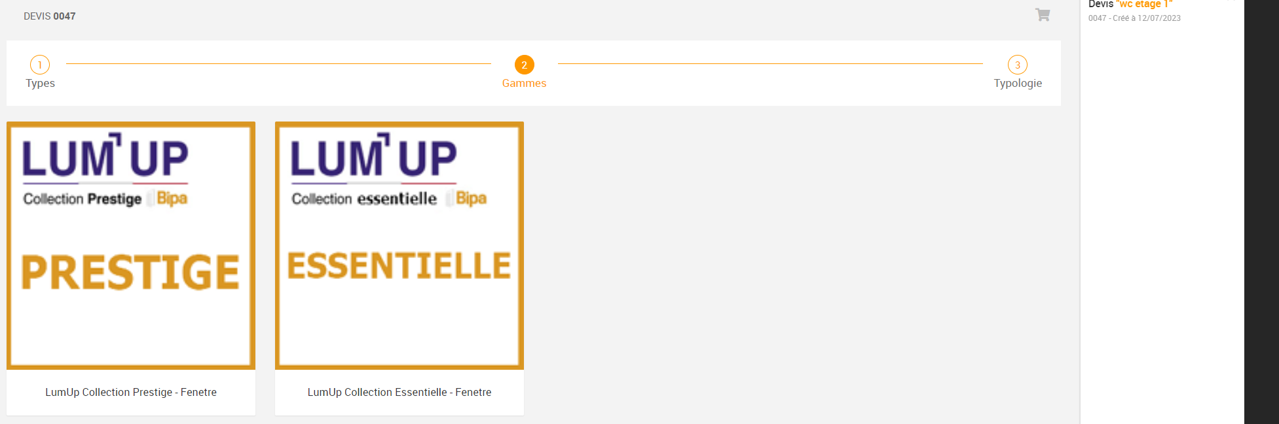

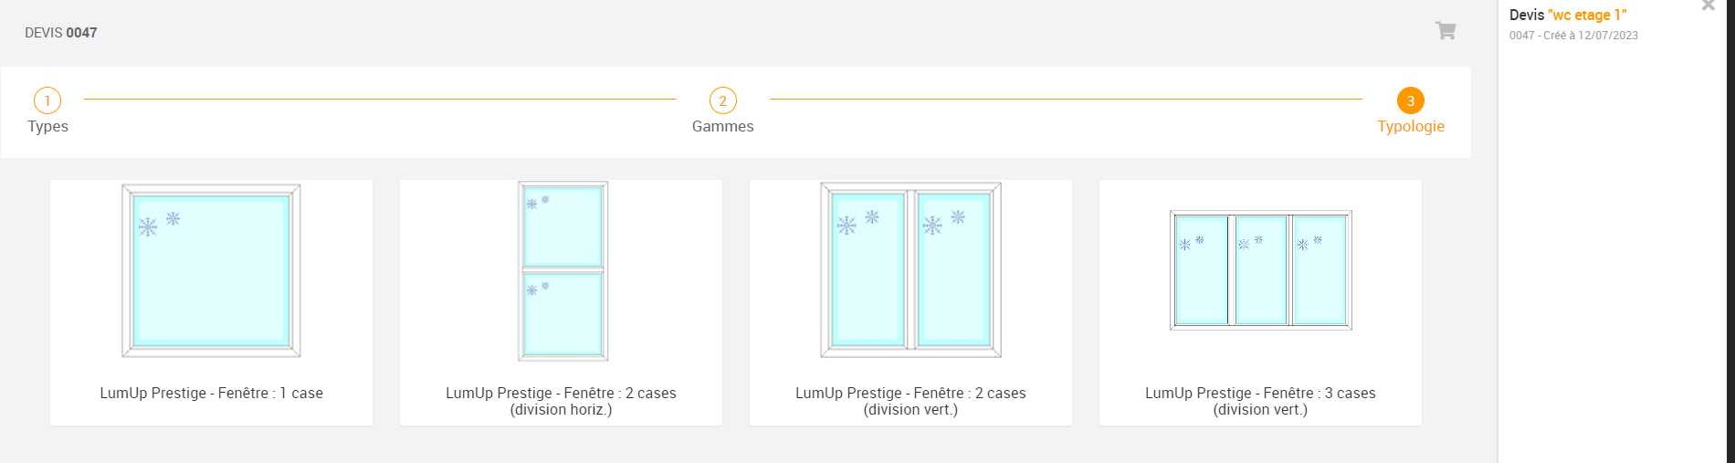

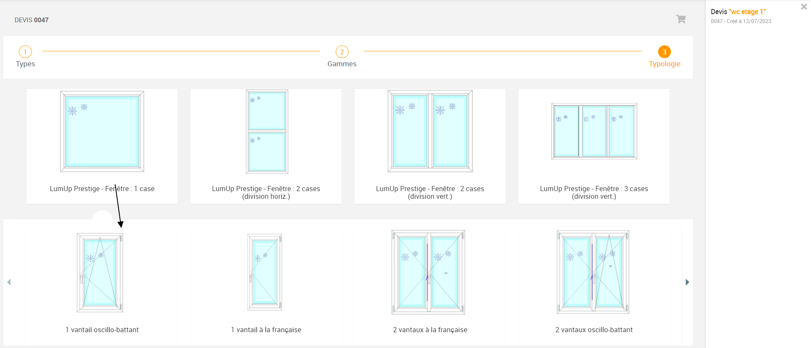

Ci-dessus, le choix d’une typologie de menuiserie permet d’avoir une liste défilante avec différents items

Ici, le choix d’un OB1.

Sur coté gauche, différents onglets et sections. La navigation dans ces éléments permet de configurer le châssis choisi

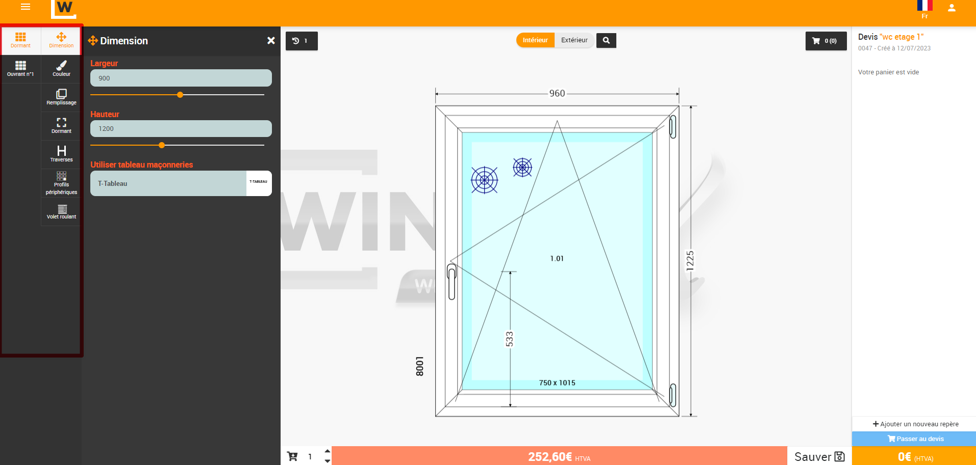

Pour ajouter une autre menuiserie, il faut cliquer sur « ajouter un nouveau repère »

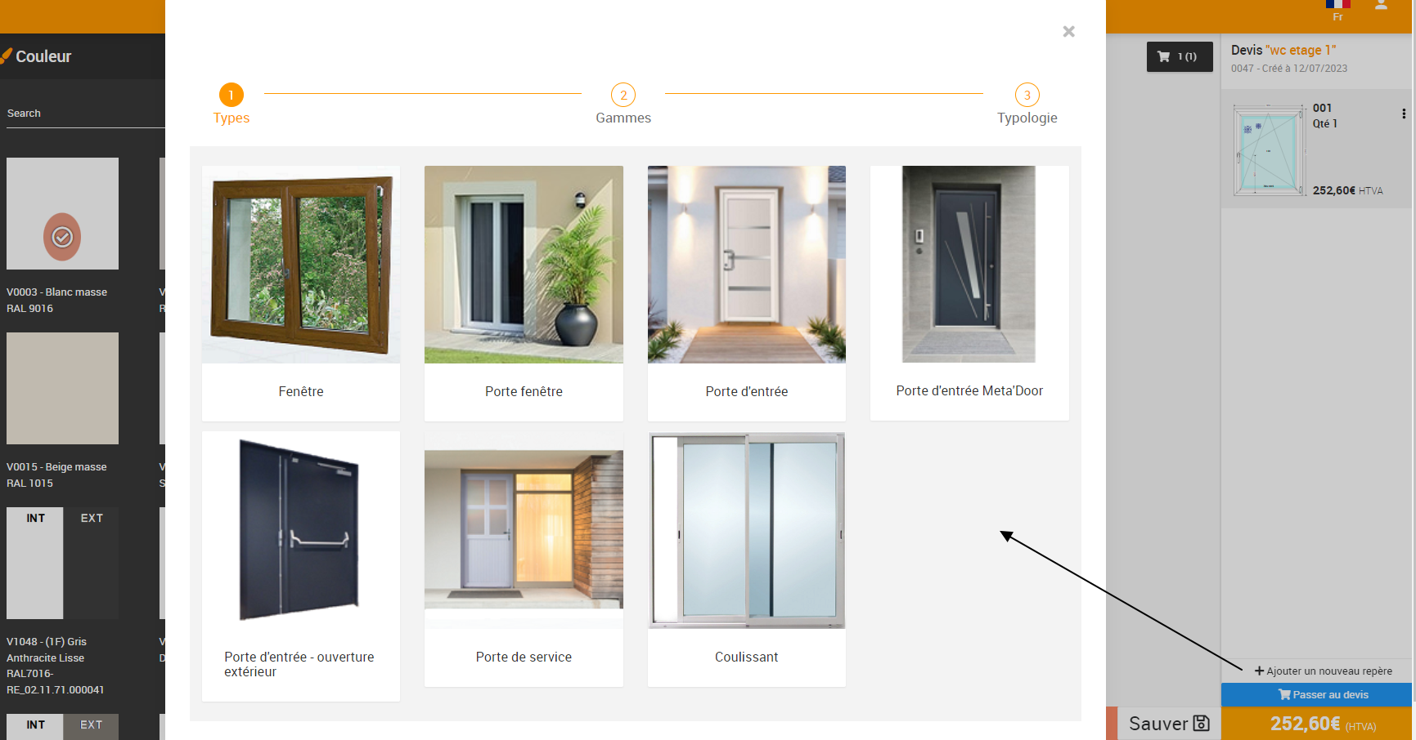

Pour terminer et valider son devis, il faut cliquer sur « Sauver » pour que le bouton « Passer au devis » ne soit plus grisé

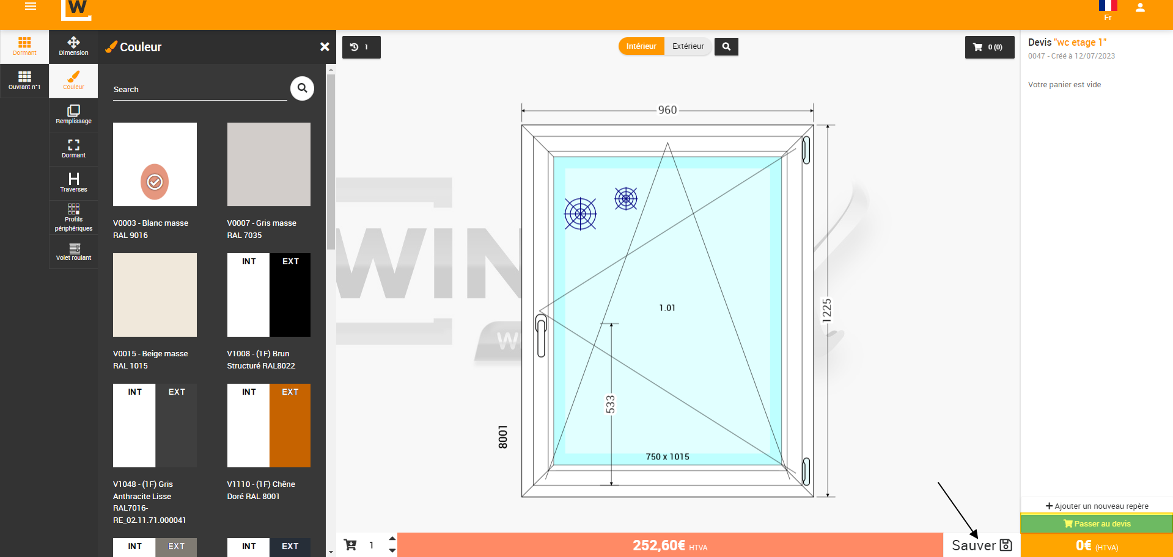

Le clic sur ce bouton, « Passer au devis » renvoi sur la page de son devis où l’on peut regarder les éléments saisis. Cette page permet de faire différentes actions

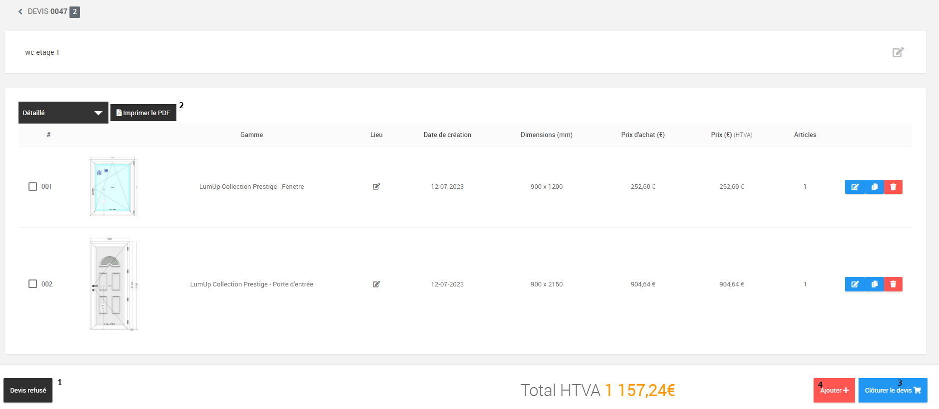

1. Devis refusé : le client qui ne souhaite finalement pas l’intégration du devis et donc l’annule
2. Imprimer le PDF : avoir le devis détaillé à présenter au client final ci-joint : devis0047
3. Clôturer le devis* : Validation du devis par le client (cette action entraine la création d’un WPX de la commande dans un dossier puis l’intégration de ce dernier)
4. Ajouter + : permet d’ajouter une nouvelle ligne à ce devis

*Clôturer le devis : une fois clôturé, le devis ne peut plus être modifié mais l’impression de la facture reste active

Le clic sur le bouton « Clôturer le devis » de la page ci-dessous



Ainsi que le clic sur ce bouton depuis la page d’accueil

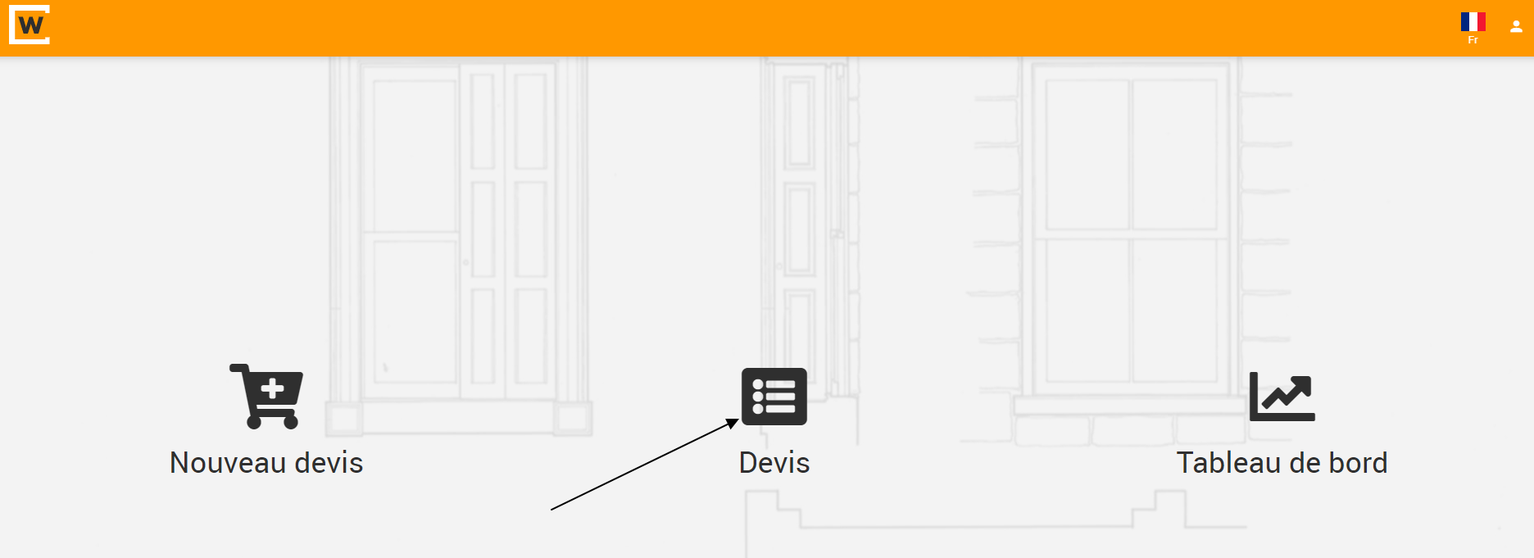

Renvoie tous les deux sur la page de des devis déjà créés. On retrouve bien le dernier devis 0047 – « WC étage 1 » créée précédemment

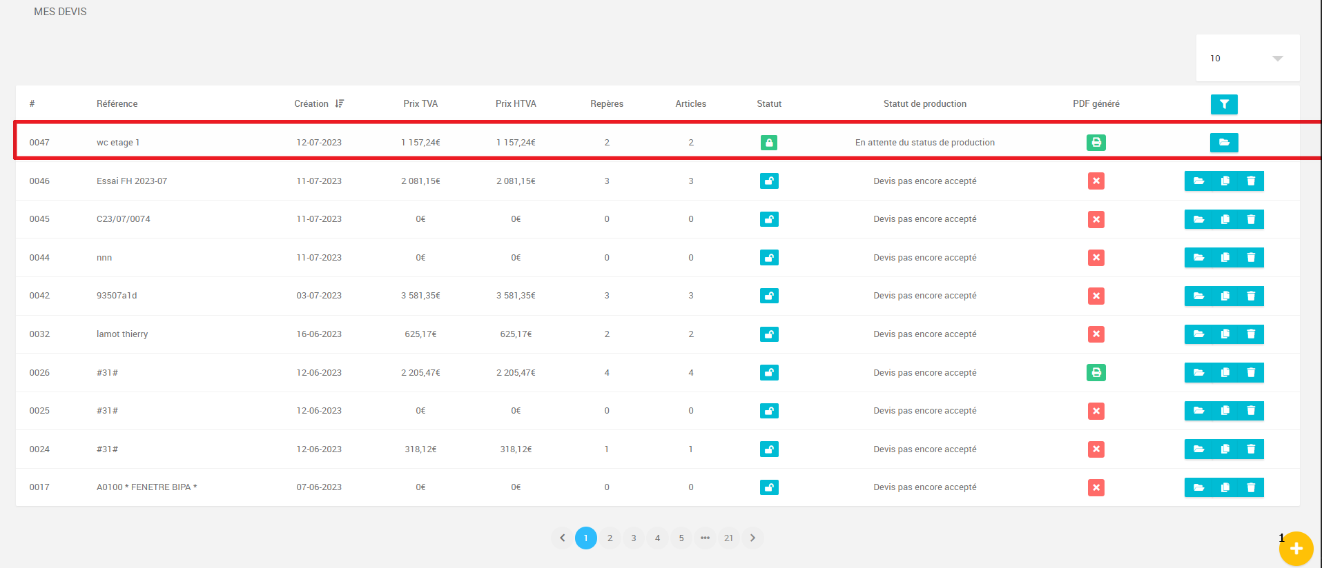

+ : permet de créer un nouveau devis

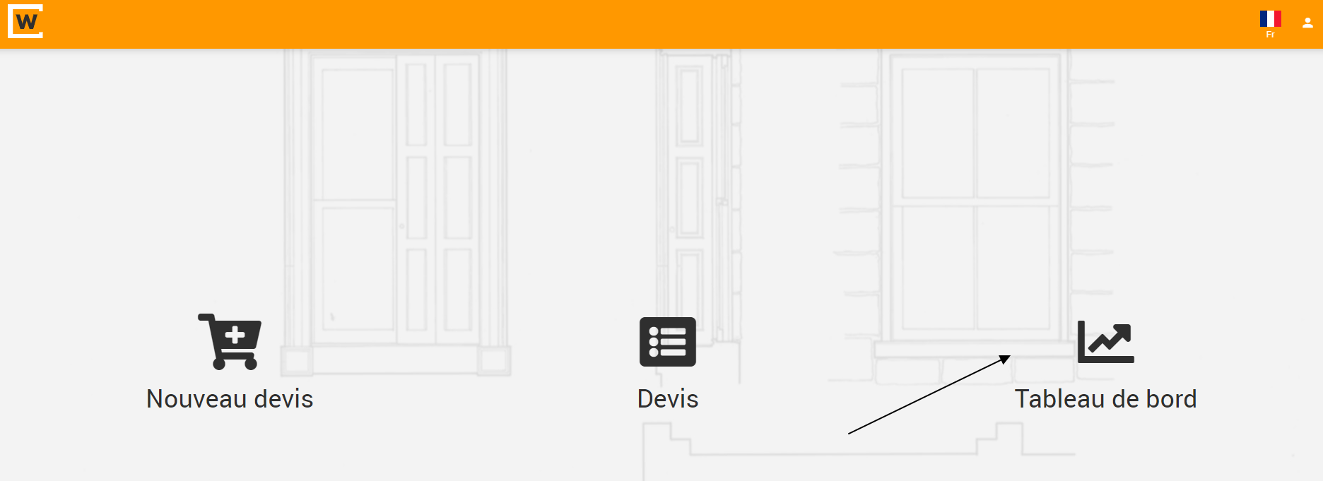

Le clic sur « Tableau de bord » renvoi sur une page de recap des devis passés

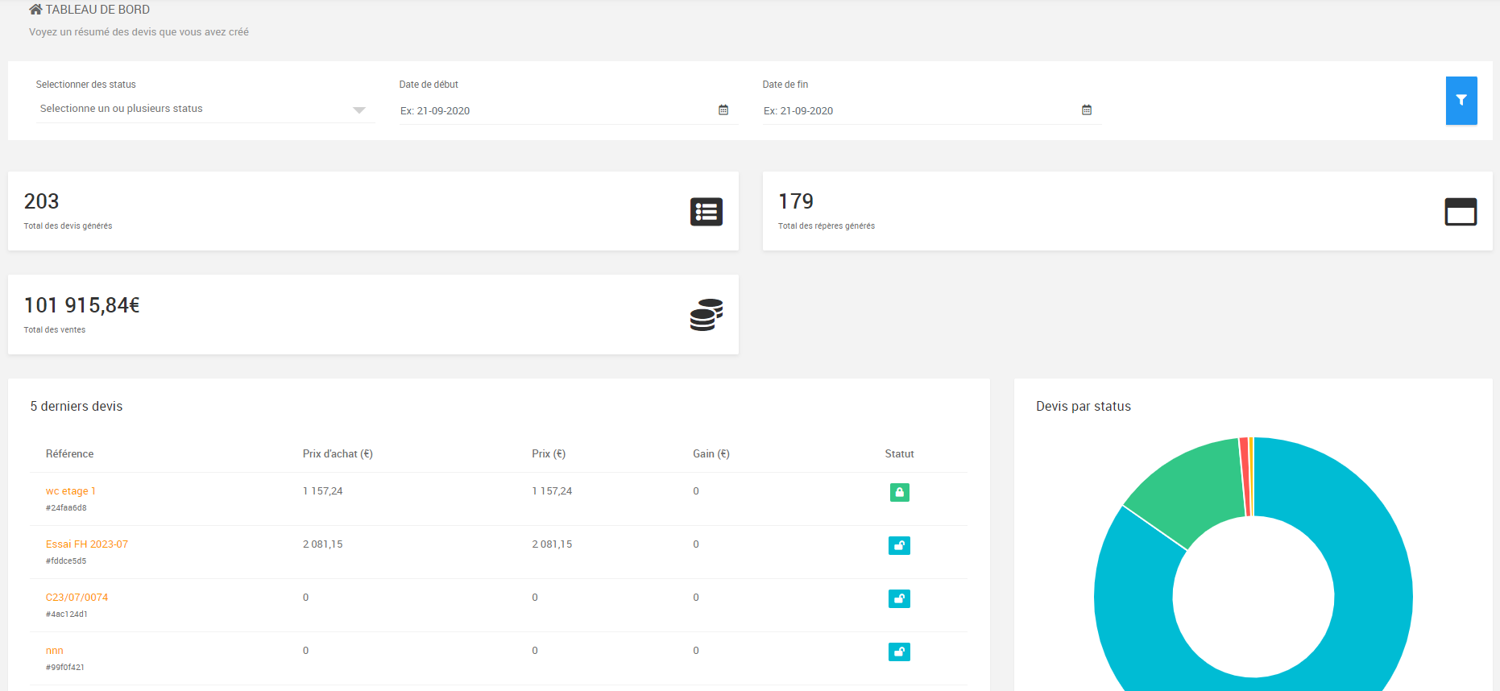

1. Tables import/export

Certaines tables doivent être manipulées avec précautions. Celles utilisées pour le Webshop sont :

* Les tables techniques (y compris biblio, catbiblio, det1, det2, det3, battée)
* Les tables Web (y compris descriptions, questions, selquest)

L’import des tables techniques depuis Winpro test par exemple vers Winpro prod écrase les données.

Le travail effectué sur ces tables n’affecte pas le paramétrage de Nicolas, il a seulement une incidence sur l’affichage de certains éléments ou pas via des descriptions et des niveau web qu’on leur attribue depuis l’onglet questions des éléments techniques et dans la fenêtre Descriptions Web (cf. ci-joint)

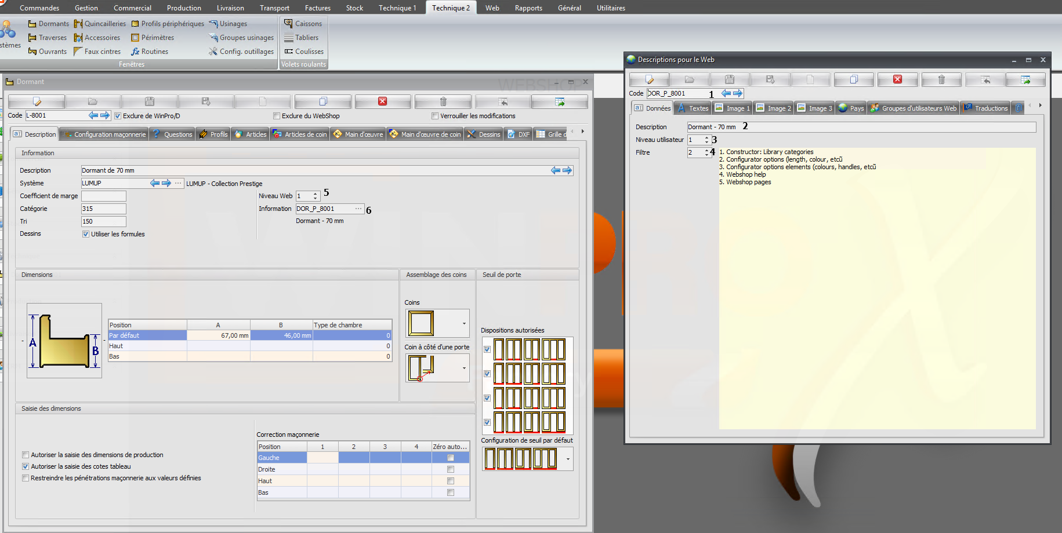

1. Paramétrage depuis Winpro.exe

***Codification - 16 caractères maximum***

|  |  |
| --- | --- |
| Bibliothèques | BIB_ |
| Caissons | CAI_ |
| Coulisses | COL_ |
| Couleurs | COU_ |
| Gamme/Collection | CO_ |
| Croisillons | CRO_ |
| Descriptions Winpro | CWS_ |
| Dormants | DOR_ |
| Ouvrants | OUV_ |
| Profils périphériques | PLP_ |
| Configurations maçonneries | POS_ |
| Questions dormants | QDO_ |
| Questions ouvrants | QOU_ |
| Questions panneaux | QPX_ |
| Questions quincailleries | QQU_ |
| Quincailleries | QUI_ |
| Questions volets roulants | QVR_ |
| Réponses dormants | RDO_ |
| Réponses ouvrants | ROU_ |
| Réponses panneaux | RPX_ |
| Réponses quincailleries | RQU_ |
| Pann.deco.conf | PDC_ |
| Item bibliothèques | ITM_ |
| Tabliers | TAB |
| Réponses volets roulants | RVR_ |
| Type de menuiserie | TYP_ |
| Vitrage | VIT_ |

Exemple paramétrage d’un élément :



Pour rendre visible le dormant 8001 :

1. Je créée une description web pour l’élément. Ici DOR_P_8001
2. Je récupère le nom qui sera affiché. Ici Dormant – 70mm
3. (Et 4) Je lui attribue un niveau et un filtre adapté. Ici niveau 1 car il correspond au niveau de visibilité des éléments (niveau 2 sera accessible uniquement aux utilisateurs étant niveau 2 et au-dessus), filtre 2 car c’est une option du configurateur
4. (Plutôt 5) J’indique un niveau de visibilité 1 pour qu’il soit visible
5. Je renseigne l’information web créée

Une fois que cela est fait, pour que la création/modification puisse prendre effet, il relancer l’instance du Webshop

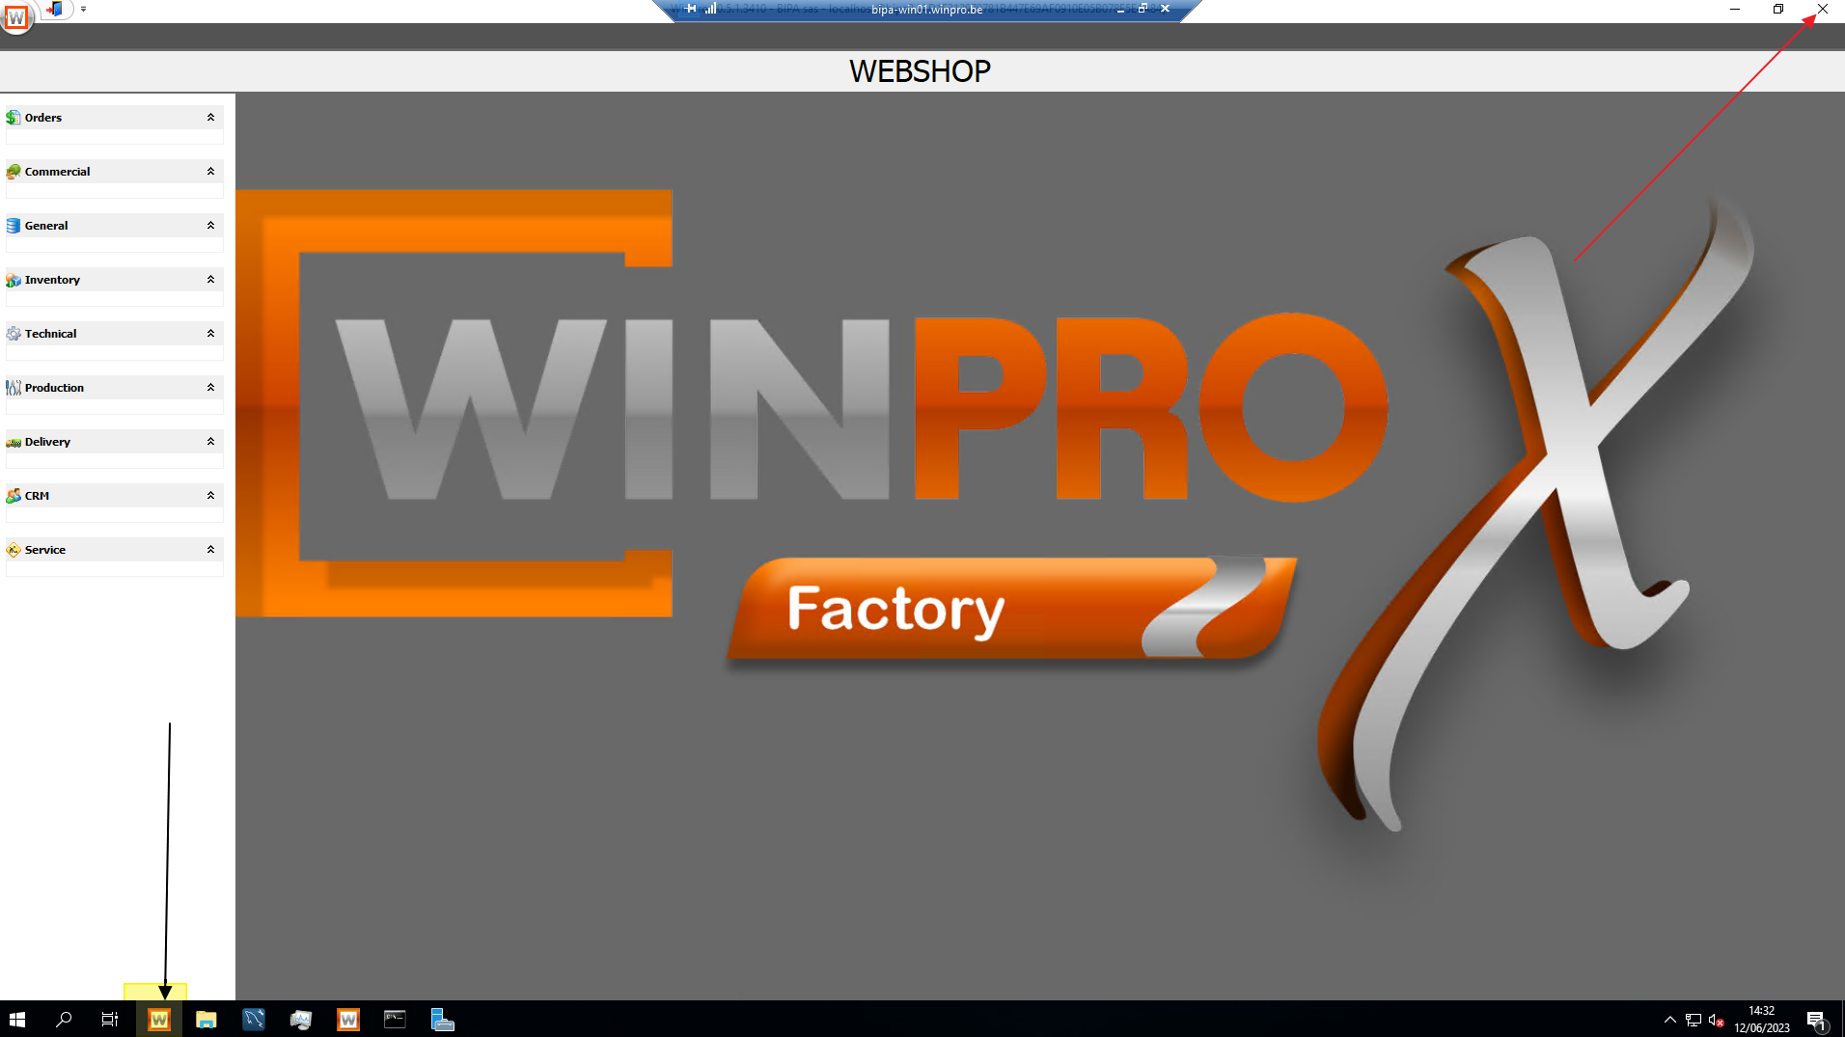

Modifications habituelles :

Rendre visible une question rajoutée ou demandée par Nicolas  
Fenêtre Descriptions web :

1. Création d’une informations web
2. Indiquer le nom qui sera affiché dans le champ « Description »
3. Indiquer le niveau utilisateur
4. Spécifier le niveau adapté pour le filtre

Fenêtre X (dormant L-8006 RENO pour l’exemple) dans l’onglet Questions :

1. Indiquer le niveau avec les flèches
2. Renseignez l’information web de la question (information web créée dans le process ci-dessus)

Si la question est une réponse de type « Sélection », il faudra auparavant, créer des descriptions web pour toutes les réponses (toujours s’aider des descriptions similaires déjà créée pour le faire) et les renseigner. Le conditionnement se fera lors du choix de la réponse.

Exemple :  
Dormant L-8017 : plusieurs choix de réponses, chaque réponse à son information web  
Lors du choix dans la saisie d’un châssis, l’information web « RDO_LE_TBAS_8016 » ne sera pas visible du fait de son paramétrage

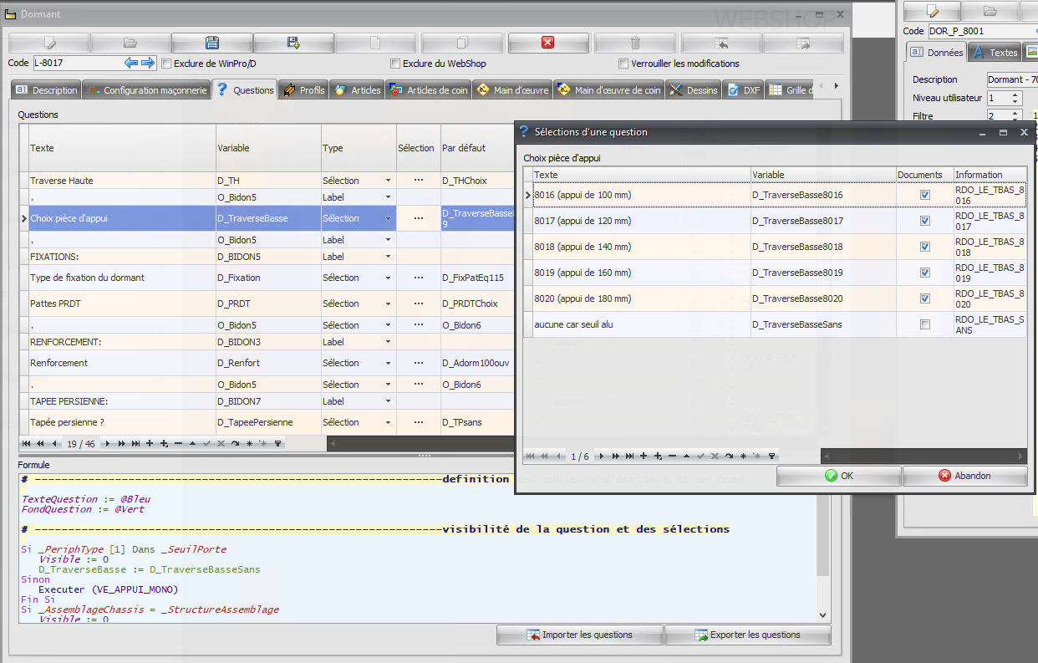

Modifications susceptibles d’être faites en mon absence :

À définir